天津市和平区2015-2016学年八年级下学期期中考试物理试题（解析版）

一、单项选择题
1．足球在水平草地上滚动，下列叙述中的两个力，属于一对平衡力的是（ ）
A．球受到的重力和球受到的摩擦力
B．球受到的重力和球对草地的压力
C．球受到的重力和草地对球的支持力
D．球对草地的压力和草地对球的支持力
2．如果上课时教室内的摩擦力突然消失10s，我们身边的情境不可能发生的是（ ）
A．教师和学生可以更轻松地在教室内行走
B．轻轻一吹，书桌上的课本便可飞出去
C．黑板上的粉笔字消失不见了
D．天花板上的吸顶灯会下落
3．如图1表示体重大致相同的滑雪者和步行者在雪地里行走的情景，为了探究他们对雪地压力的作用效果，现利用海绵、小桌、砝码进行模拟研究，应选择图2中的哪几种情形（ ）
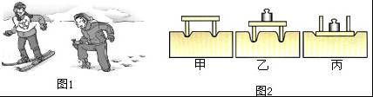
A．甲与乙 B．乙与丙 C．甲与丙 D．以上都不对
4．如图所示的现象中属于增大压强的是（ ）
A．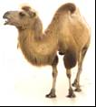骆驼具有宽大的脚掌B．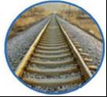火车轨道铺在枕木上
C．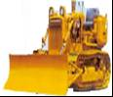推土机有两条宽大的履带D．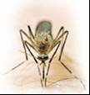蚊子尖尖的口器可以插入皮肤吸允血液
5．估测法是物理学中常用的一种方法，是利用物理概念、规律、物理常数和常识对物理量的数值、数量级进行快速计算以及对取值范围合理估测的方法．对下面物理量的估测，你认为最接近实际的是（ ）
A．用手拿起一个鸡蛋的力约是10N
B．一个中学生站立在水平地面时对地面的压强约为1.2×10⁴Pa
C．一张报纸平放在水平桌面上对桌面的压强约为50Pa
D．一个标准的大气压可支持的水柱高约为760mm
6．成绵乐高铁的开通，标志着乐山正式步入高铁时代．高铁列车进站速度要比普通列车大一些．为避免候车乘客被“吸”向列车的事故发生，站台上的安全线与列车的距离也要更大些．这是因为列车进站时车体附近（ ）
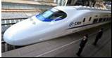
A．气流速度更大、压强更小 B．气流速度更大、压强更大
C．气流速度更小、压强更大 D．气流速度更小、压强更小
7．图是三个装满水的完全相同的玻璃缸，其中（a）只有水，（b）水中漂浮着一只小鸭子，（c）水中漂浮着一只大鸭子．三个玻璃缸底部受到水的压强（ ）
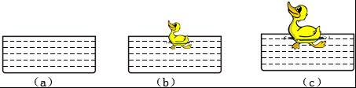
A．（a）最大 B．（b）最大 C．（c）最大 D．一样大
8．将一个体育测试用的实心球和一个乒乓球同时没入水中，放手后发现：实心球沉入水底．而乒乓球浮出水面，如图所示．比较实心球和乒乓球没入水中时受到的浮力大小，则（ ）
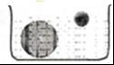
A．实心球受到的浮力大 B．乒乓球受到的浮力大
C．它们受到的浮力一样大 D．不能确定
9．测量液体密度的仪器叫密度计，将其插入被测液体中，待静止后直接读取液面处的刻度值（图甲）．图乙和图丙的容器中是同一个自制的简易密度计，它是在木棒的一端缠绕一些铜丝做成的，将其放入盛有不同液体的两个烧杯中，它会竖直立在液体中，由图中现象可以判断（ ）
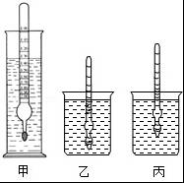
A．密度计在乙烧杯液体中受到的浮力较大
B．密度计在丙烧杯液体中受到的浮力较大
C．乙烧杯中液体的密度较大
D．丙烧杯中液体的密度较大
10．小明经常与同学进行爬杆比赛，如图甲所示，在某次比赛中，小明向上爬的“速度﹣时间”图象如图乙所示，但他所受“摩擦力﹣时间”图象漏画了一部分，如图丙所示，若将之补充完整，应是图中的（ ）
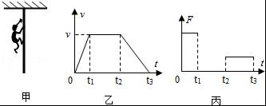
A．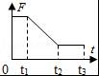 B．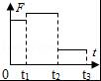 C．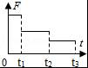 D．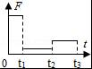

二、多项选择题
11．（多选）如图某同学梳理教材中相关的物理知识，分析正确的是（ ）
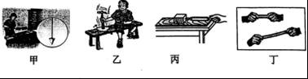
A．甲图中，所砌墙壁与铅垂线平行时，说明墙壁竖直
B．乙图中，锤柄向下撞击凳子时，锤头由于惯性就紧套在锤柄上
C．丙图中，拉动木块的速度越快，木块与木板间的摩擦力就越大
D．丁图中，用力压或拉弹簧时，弹簧的形状发生了变化，说明力可以改变物体形状
12．利用如图所示器材，不能完成的实验是（ ）
A．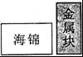探究压力作用效果与受力面积的关系
B．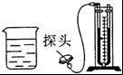准确测量液体压强的大小
C．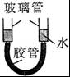探究连通器的特点
D．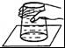准确测量大气压强的大小
13．取一只空牙膏袋，一次将它挤瘪，另一次将它撑开，两次都拧紧盖后放入同一杯水中，如图所示，则（ ）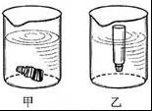
A．两次牙膏袋的质量m_{甲}和m_{乙}的大小关系是m_{甲}＞m_{乙}
B．两次排开水的体积V_{甲}和V_{乙}的大小关系是V_{甲}＜V_{乙}
C．两次所受的浮力F_{甲}和F_{乙}的大小关系是F_{甲}=F_{乙}
D．两次杯底受到水的压强P_{甲}和P_{乙}的大小关系是P_{甲}＜P_{乙}

三、填空题
14．如图所示，测力计的示数是 ， 与物体所受重力是一对平衡力．
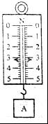
15．“在水平木板上铺上粗糙程度不同的材料，小车自斜面顶端由静止开始滑下，比较小车在水平面运动的距离”（如图所示）．伽利略、牛顿等科学家曾多次做过类似实验，并在此基础上分析推理得出著名的牛顿第一定律．请回答下列问题：
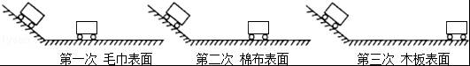
（1）为了得出科学结论，三次实验中小车每次都从斜面上同一位置由静止自由下滑，这样做的目的是 ．
（2）三次实验中，小车在 表面上停止的最慢，是因为小车在该表面受到的阻力最 ．
（3）进一步推理可知，若水平面对光滑（小车不受阻力），则小车会在水平面上做 运动．
16．如图所示，甲容器中装有适量的水，容器对水平桌面的压强是p₁，水对容器底的压强是p₃，将甲图倒放时如乙图（图中没有画出水的位置），容器对水平桌面的压强是p₂，水对容器底的压强是p₄，则p₁ p₂，p₃ p₄．（填“＞”、“=”或“＜”）
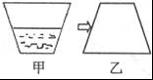
17．如图所示是一辆不慎驶入水中的汽车得到车门．若车门在水下部分的面积为0.8m²，受到水的平均压强为5×10³Pa，g取10N/kg，此时车门所受水的压力为 ，相当于质量为 的水压在车门上，因此，建议汽车不慎驶入水中时，应立即设法从车内逃离，避免生命危险．
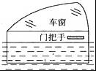
18．一根有刻度的细玻璃管两端开口，通过橡皮塞插入装有红色溶液的玻璃瓶，制成一个简易气压计，如图所示，细玻璃管内的液柱是由于瓶内的气压 （选填“大于”“小于”或“等于”）瓶外的大气压而形成的．把气压计从山下拿到山上，细玻璃管内的液柱高度会 ．
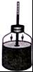
19．用手将一重为3N的物体全部压入水中，物体排开的水量5N，放手后物体将 （选填“上浮”“下沉”或“悬浮”）；待物体静止时所受浮力为 ．

四、综合题
20．一个物体放在斜面上（如图所示），请画出物体的重力和斜面所受到的压力的示意图．
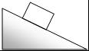
21．如图所示，用细线将小球悬挂在竖直墙壁上，请画出小球所受重力及小球对墙壁压力的示意图．
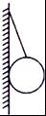
22．在“探究滑动摩擦力大小与哪些因素有关”的实验中，如图所示，小红同学用弹簧测力计匀速拉动同一木块在水平放置的长木板上进行甲、乙、丙三次实验（木块各面粗糙程度相同）：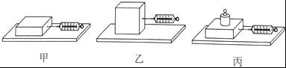
（1）实验中匀速拉动木块的目的是利用 的知识，可以间接测出 ．
（2）木块重5N，砝码质量是200g，甲、乙、丙的弹簧测力计的示数分别是2N、2N、和2.8N，请设计记录实验数据的表格，并填写实验数据．（取g=10N/kg）
（3）①比较甲和乙实验数据可得结论： ．
②比较甲和丙实验数据可得结论： ．
23．如图所示，铁桶重为20N，桶的底面积为100cm²，往桶里倒入8kg的水，水的深度为15cm，平放在面积为1m²的水平台面上（g取10N/kg）．求：
（1）水对桶底的压强；
（2）桶底受到水的压力；
（3）台面受到桶的压强．

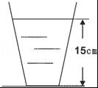
24．如图所示，是小鹰同学测量某种液体密度的过程．请你根据实验数据，求：（g取10N/kg）
（1）小石块的质量；
（2）液体的密度．
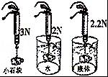
25．除图中的仪器外，还可提供足够的水（密度为ρ_{水}），测量漂浮在水面的玩具鸭所受重力．（玩具鸭不能放入量筒）要求：
（1）请写出测量步骤；
（2）用题目所给及所测的物理量推导出玩具鸭所受重力的表达式．
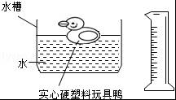
26．U型管压强计是专门用来研究液体压强的仪器．没有按压金属盒上的橡皮膜时，U型管两管内液体的液面位于同一水平高度，管内液体的密度为ρ．当用手指按压橡皮膜时，U型管内液体的液面如图所示．
（1）若手指与橡皮膜的接触面积为S，求手指作用在橡皮膜上的压力F；
（2）若橡皮管内壁上有一个较薄的小圆斑，其面积为S′，求管内气体对它的压力F′．（设当时的大气压强为ρ₀，手指与橡皮膜的接触面和小圆斑的面近似看作平面，不要求代单位计算）
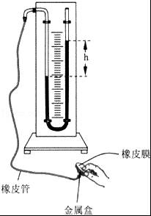

2015-2016学年天津市和平区八年级（下）期中物理试卷
参考答案与试题解析

一、单项选择题
1．足球在水平草地上滚动，下列叙述中的两个力，属于一对平衡力的是（ ）
A．球受到的重力和球受到的摩擦力
B．球受到的重力和球对草地的压力
C．球受到的重力和草地对球的支持力
D．球对草地的压力和草地对球的支持力
【考点】平衡力的辨别．
【分析】根据二力平衡的条件进行分析解答，即大小相等、方向相反、作用在同一直线上、作用在同一物体上．
【解答】解：A、球的重力和球受到的摩擦力，两个力的方向不在同一条直线上，且两个力的大小不一定相等，所以二力不是一对平衡力，故A不正确；
B、球的重力和球对草地的压力，两个力方向相同，且作用在两个物体上，所以不是一对平衡力，故B不正确；
C、球的重力和地面对球的支持力，这两个力大小相等、方向相反、作用在同一直线上、作用在同一物体上，符合二力平衡条件，所以是一对平衡力，故C正确．
D、球对草地的压力和草地对球的支持力，这两个力大小相等、方向相反、作用在同一直线上、作用在两个物体上，符合相互作用力的条件，不是一对平衡力，故D不正确．
故选C．

2．如果上课时教室内的摩擦力突然消失10s，我们身边的情境不可能发生的是（ ）
A．教师和学生可以更轻松地在教室内行走
B．轻轻一吹，书桌上的课本便可飞出去
C．黑板上的粉笔字消失不见了
D．天花板上的吸顶灯会下落
【考点】摩擦力产生的条件．
【分析】判断几个选项的动作是否要靠摩擦力来完成，并根据力和运动的关系进行分析．
【解答】解：A、人行走时，要靠脚与地面的摩擦力，若没有摩擦力，人将无法行走，A不可能发生；
B、若没有摩擦力，轻轻一吹，书桌上的课本便可飞出去，B可能发生；
C、黑板上粉笔沫因为分子间的引力与黑板挤压而受到黑板的摩擦，如果没有摩擦力，会在重力作用下脱落粉笔字将消失不见，C可能发生；
D、若没有摩擦力，吸顶灯的螺丝将无法固定，吸顶灯会滑落，D可能发生．
故选A．

3．如图1表示体重大致相同的滑雪者和步行者在雪地里行走的情景，为了探究他们对雪地压力的作用效果，现利用海绵、小桌、砝码进行模拟研究，应选择图2中的哪几种情形（ ）
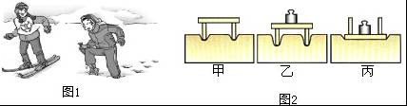
A．甲与乙 B．乙与丙 C．甲与丙 D．以上都不对
【考点】压强．
【分析】根据控制变量法的要求，根据实验控制的变量与实验现象分析图示现象，然后答题．
【解答】解：表示体重大致相同的滑雪者和步行者，对雪地的压力大致相同，滑雪板比人的鞋子的受力面积大的多，故在雪地里行走时，人对雪地的压强大，所以下陷的程度深，这说明压力的作用效果与受力面积有关，
研究压力的作用效果与受力面积是否有关，应控制压力相同而受力面积不同，由图示可知，甲与乙受力面积相同，压力不同，不符合题意；
甲与丙，受力面积不同，压力也不同，没有控制变量，故不符合题意；
故乙、丙两个实验，压力相同而受力面积不同，可以研究压力的作用效果与受力面积是否有关．
故选B．

4．如图所示的现象中属于增大压强的是（ ）
A．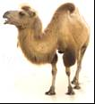骆驼具有宽大的脚掌B．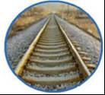火车轨道铺在枕木上
C．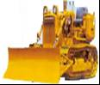推土机有两条宽大的履带D．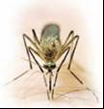蚊子尖尖的口器可以插入皮肤吸允血液
【考点】增大压强的方法及其应用．
【分析】（1）增大压强的方法：在压力一定时，减小受力面积来增大压强；在受力面积一定时，增大压力来增大压强．
（2）减小压强的方法：在压力一定时，增大受力面积来减小压强；在受力面积一定时，减小压力来减小压强．
【解答】解：
A、骆驼具有宽大的脚掌，是在压力一定时，增大受力面积减小对沙漠的压强，防止陷入沙漠中．不符合题意．
B、铁轨铺在枕木上是压力一定时，增大受力面积减小对路基的压强，保护路基．不符合题意．
C、推土机有两条宽大的履带，是在压力一定时，增大受力面积减小压强，不符合题意．
D、蚊子尖尖的口器，是在压力一定时，减小受力面积来增大压强，可以容易插入皮肤吸允血液．符合题意．
故选D．

5．估测法是物理学中常用的一种方法，是利用物理概念、规律、物理常数和常识对物理量的数值、数量级进行快速计算以及对取值范围合理估测的方法．对下面物理量的估测，你认为最接近实际的是（ ）
A．用手拿起一个鸡蛋的力约是10N
B．一个中学生站立在水平地面时对地面的压强约为1.2×10⁴Pa
C．一张报纸平放在水平桌面上对桌面的压强约为50Pa
D．一个标准的大气压可支持的水柱高约为760mm
【考点】重力大小的估测；压强的大小及其计算；大气压强的存在．
【分析】不同物理量的估算，有的需要凭借生活经验，有的需要简单的计算，有的要进行单位的换算，最后判断最符合实际的是哪一个．
【解答】解：
A、一个鸡蛋的质量在50g=0.05kg左右，拿起一个鸡蛋的力在F=G=mg=0.05kg×10N/kg=0.5N左右．此选项不符合实际；
B、中学生的体重在G=500N左右，双脚站立时与水平地面的接触面积在0.04m²左右，双脚对水平地面的压强在p===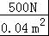≈1.2×10⁴Pa．此选项符合实际；
C、一张报纸平放在水平桌面上对桌面的压强约为1Pa．此选项不符合实际；
D、一个标准大气压可以支持760mm高的水银柱，支持的水柱的高度大于10m．此选项不符合实际．
故选B．

6．成绵乐高铁的开通，标志着乐山正式步入高铁时代．高铁列车进站速度要比普通列车大一些．为避免候车乘客被“吸”向列车的事故发生，站台上的安全线与列车的距离也要更大些．这是因为列车进站时车体附近（ ）
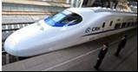
A．气流速度更大、压强更小 B．气流速度更大、压强更大
C．气流速度更小、压强更大 D．气流速度更小、压强更小
【考点】流体压强与流速的关系．
【分析】流体的压强跟流速有关，流速越大，压强越小．比较人和列车之间的压强以及人外侧的压强的大小．
【解答】解：人离高速列车比较近时，高速列车的速度很大，人和高速列车的之间的空气流动速度很大，压强小，人外侧的压强不变，人受到外侧压强大于人内侧受到的压强，人在较大的压强差作用下很容易被压向列车，发生交通事故．
故选A．

7．图是三个装满水的完全相同的玻璃缸，其中（a）只有水，（b）水中漂浮着一只小鸭子，（c）水中漂浮着一只大鸭子．三个玻璃缸底部受到水的压强（ ）
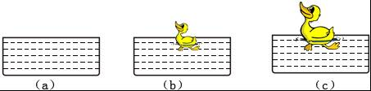
A．（a）最大 B．（b）最大 C．（c）最大 D．一样大
【考点】液体的压强的特点．
【分析】知道玻璃缸里装满了水，又知道液体深度相同，根据公式p=ρgh可比较缸底受到水的压强．
【解答】解：因为（a）、（b）、（c）三个完全相同的玻璃缸装满了水，放入鸭子后，其水面的深度h仍相同，
根据p=ρgh可知，水对容器底部的压强相等．
故选D．

8．将一个体育测试用的实心球和一个乒乓球同时没入水中，放手后发现：实心球沉入水底．而乒乓球浮出水面，如图所示．比较实心球和乒乓球没入水中时受到的浮力大小，则（ ）
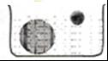
A．实心球受到的浮力大 B．乒乓球受到的浮力大
C．它们受到的浮力一样大 D．不能确定
【考点】阿基米德原理．
【分析】根据F_{浮}=ρ_{液}gV_{排}判断两球所受浮力的大小关系．
【解答】解：两球没入水中后，实心球排开水的体积较大，由F_{浮}=ρ_{水}gV_{排}可知，实心球受到的浮力较大，A正确，BCD错误．
故选A．

9．测量液体密度的仪器叫密度计，将其插入被测液体中，待静止后直接读取液面处的刻度值（图甲）．图乙和图丙的容器中是同一个自制的简易密度计，它是在木棒的一端缠绕一些铜丝做成的，将其放入盛有不同液体的两个烧杯中，它会竖直立在液体中，由图中现象可以判断（ ）
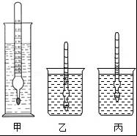
A．密度计在乙烧杯液体中受到的浮力较大
B．密度计在丙烧杯液体中受到的浮力较大
C．乙烧杯中液体的密度较大
D．丙烧杯中液体的密度较大
【考点】物体的浮沉条件及其应用．
【分析】从图可知，密度计放在甲、乙液体中都漂浮，受到的浮力都等于密度计受到的重力，从而可以判断受到浮力的大小关系，来判断A、B是否符合题意．
从图可以得出密度计排开液体体积的大小关系，再根据阿基米德原理分析液体的密度大小关系，来判断C、D是否符合题意．
【解答】解：AB、同一个密度计放在乙、丙液体中都漂浮，
F_{浮乙}=F_{浮丙}=G，
密度计在乙、丙两种液体中受到的浮力都等于密度计受到的重力G，则AB错误；
CD、由图知密度计排开液体的体积V_{排乙}＞V_{排丙}，
又F_{浮}=ρ_{液}V_{排}g，
浮力相等，则ρ_{乙}＜ρ_{丙}，因此C错误，D正确．
故选D．

10．小明经常与同学进行爬杆比赛，如图甲所示，在某次比赛中，小明向上爬的“速度﹣时间”图象如图乙所示，但他所受“摩擦力﹣时间”图象漏画了一部分，如图丙所示，若将之补充完整，应是图中的（ ）
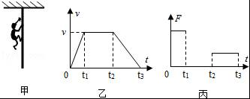
A．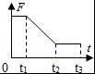 B．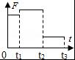 C．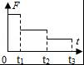 D．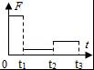
【考点】力与图象的结合．
【分析】爬杆时人受到身上的摩擦力和重力作用，根据人的运动情况分析判断摩擦力的大小，从而判断图象．
【解答】解：
由题意知，人爬杆时受到了竖直向下的重力和竖直向上的摩擦力这两个力的作用，
由图乙可知：
0～t₁时间内，人加速向上运动，所以F＞G；
t₁～t₂时间内人在做匀速直线运动，所以人受到的重力和摩擦力是一对平衡力，即F=G，
t₂～t₃时间内人在减速向上运动，F＜G；
A、由以上分析t₁～t₂时间内，摩擦力应不变，故不正确；
BCD、分析可知，0～t₁时刻受到的摩擦力最大，t₂～t₃时间内受到的阻力最小，t₁～t₂时间内受到阻力处于二者之间，故BD错误，C正确．
故选C．

二、多项选择题
11．（多选）如图某同学梳理教材中相关的物理知识，分析正确的是（ ）
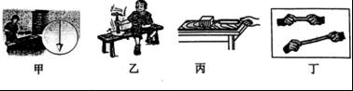
A．甲图中，所砌墙壁与铅垂线平行时，说明墙壁竖直
B．乙图中，锤柄向下撞击凳子时，锤头由于惯性就紧套在锤柄上
C．丙图中，拉动木块的速度越快，木块与木板间的摩擦力就越大
D．丁图中，用力压或拉弹簧时，弹簧的形状发生了变化，说明力可以改变物体形状
【考点】重力的方向；力的作用效果；惯性；摩擦力大小的影响因素．
【分析】（1）重力的方向是竖直向下的，利用此原理制成了重锤线；
（2）一切物体都具有保持原来运动状态不变的性质，叫做惯性；
（3）摩擦力的大小只与压力大小和接触面的粗糙程度有关；
（4）力的作用效果是改变物体的形状或改变物体的运动状态．
【解答】解：A、重力的方向是竖直向下的，应用于重锤线，检查墙壁是否垂直；故A正确；
B、当锤柄向下撞击凳子时，锤柄由运动变为静止，锤头由于惯性继续向下运动，就紧套在锤柄上；故B正确；
C、木块与木板间的压力和粗糙程度不变，摩擦力大小不变，与木块的运动速度无关；故C错误；
D、用力压或拉弹簧时，弹簧由于受力而形状发生了变化，说明力可以改变物体的形状；故D正确．
故选ABD．

12．利用如图所示器材，不能完成的实验是（ ）
A．探究压力作用效果与受力面积的关系
B．准确测量液体压强的大小
C．探究连通器的特点
D．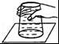准确测量大气压强的大小
【考点】连通器原理；探究压力的作用效果跟什么因素有关的实验；液体的压强的特点；大气压强的存在．
【分析】根据提供的实验器材，结合探究的物理问题，设计可行的实验方法，判断各选项中的实验是否能够完成．
【解答】解：A、把金属块分别平放、侧放和竖直放置，可以验证在压力一定时，压力的作用效果与受力面积之间的关系，故能够完成实验，不符合题意；
B、液体压强计可以准确测量出液体压强的大小，故能够完成实验，不符合题意；
C、两玻璃管的上端开口，底部相连，符合连通器的特点，能够探究连通器的特点，故能够完成实验，不符合题意；
D、该装置可以验证大气压的存在，不能测量大气压的大小，符合题意．
故选D．

13．取一只空牙膏袋，一次将它挤瘪，另一次将它撑开，两次都拧紧盖后放入同一杯水中，如图所示，则（ ）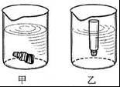
A．两次牙膏袋的质量m_{甲}和m_{乙}的大小关系是m_{甲}＞m_{乙}
B．两次排开水的体积V_{甲}和V_{乙}的大小关系是V_{甲}＜V_{乙}
C．两次所受的浮力F_{甲}和F_{乙}的大小关系是F_{甲}=F_{乙}
D．两次杯底受到水的压强P_{甲}和P_{乙}的大小关系是P_{甲}＜P_{乙}
【考点】质量及其特性；压强大小比较；物体的浮沉条件及其应用．
【分析】（1）质量是物体本身的一种性质，与形状、位置、温度、状态无关；
（2）根据浮力与重力的关系判断出浮力的大小，然后根据浮力公式判断出V排的大小；
（3）根据V_{排}的大小，判断出水的深度关系，从而根据液体压强公式判断出压强的大小关系．
【解答】解：
A、牙膏袋的形状发生变化，物质多少没有变化，即质量不变，所以m_{甲}=m_{乙}．此选项错误；
B、C、甲下沉，F_{浮}＜G，乙漂浮，F_{浮}=G，所以F_{甲}＜F_{乙}；
由F_{浮}=ρ_{水}gV_{排}可得，两种情况下排开水的体积关系为V_{甲}＜V_{乙}；选项B正确，选项C错误；
D、杯子底面积一定，由上知，V_{甲}＜V_{乙}，所以h_{甲}＜h_{乙}，由p=ρ_{水}gh得，p_{甲}＜p_{乙}．此选项正确．
故选BD．

三、填空题
14．如图所示，测力计的示数是 3.2N ， 弹簧测力计对物体A的拉力 与物体所受重力是一对平衡力．
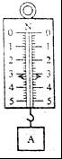
【考点】弹簧测力计的使用与读数；平衡力的辨别．
【分析】弹簧测力计读数，要看清分度值，然后根据指针的位置读数；
平衡力的条件是：作用在同一个物体上，大小相等、方向相反，并且作用在同一直线上．
【解答】解：
读图可知，弹簧测力计的分度值为0.2N，其示数为3.2N；
测力计对物体A的拉力与物体所受重力作用在同一个物体上，大小相等、方向相反，并且作用在同一直线上，是一对平衡力．
故答案为：3.2N；弹簧测力计对物体A的拉力．

15．“在水平木板上铺上粗糙程度不同的材料，小车自斜面顶端由静止开始滑下，比较小车在水平面运动的距离”（如图所示）．伽利略、牛顿等科学家曾多次做过类似实验，并在此基础上分析推理得出著名的牛顿第一定律．请回答下列问题：
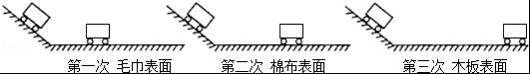
（1）为了得出科学结论，三次实验中小车每次都从斜面上同一位置由静止自由下滑，这样做的目的是 小车运动到水平面上的初速度相同 ．
（2）三次实验中，小车在 木板 表面上停止的最慢，是因为小车在该表面受到的阻力最 小 ．
（3）进一步推理可知，若水平面对光滑（小车不受阻力），则小车会在水平面上做 匀速直线 运动．
【考点】阻力对物体运动影响的探究实验．
【分析】（1）要研究阻力对物体运动的影响，应该采用控制变量法．小车从斜面上会自由下滑，在不同的高度，下滑到斜面底端的速度就不相同，根据这个关系则可得出每次应该让小车在什么位置由静止开始向下滑；
（2）小车运动的距离长短与所受的摩擦力大小有关，小车运动的距离短，表明受到的摩擦力大；
（3）力是改变物体运动状态的原因，如果物体不受力，则物体的运动状态就不会发生变化．
【解答】解：（1）因为该实验是要研究阻力对物体运动的影响，所以应该采用控制变量法，即控制其它因素都相同，只让水平面的阻力大小不同，所以三次实验中应使小车运动到斜面底端时的速度相等．要想让小车运动到斜面底端时的速度相等，就应该让小车从斜面的同一高度处释放．
（2）在这三次实验中，小车在木板表面上运动的距离最长，停止的最慢，这是因为木板表面最光滑，小车在该表面受到的阻力最小．
（3）由此我们可以推理得出：若水平面绝对光滑（即小车不受摩擦力），则小车会在水平面上做匀速直线运动．
故答案为：（1）小车运动到水平面上的初速度相同；（2）木板；小；（3）匀速直线．

16．如图所示，甲容器中装有适量的水，容器对水平桌面的压强是p₁，水对容器底的压强是p₃，将甲图倒放时如乙图（图中没有画出水的位置），容器对水平桌面的压强是p₂，水对容器底的压强是p₄，则p₁ ＞ p₂，p₃ ＞ p₄．（填“＞”、“=”或“＜”）
【考点】压强大小比较．
【分析】（1）倒置后，液体深度减小，由液体压强公式得出容器底受到液体压强的变化情况；
（2）在水平桌面上，物体对桌面的压力等于物体重，倒置后压力不变、受力面积变小，根据压强公式判断桌面受到的压强变化．
【解答】解：由于甲上粗下细，容器中装有一定质量的水，没有装满容器；
（1）将容器倒放，如图乙所示，水的密度不变，但深度h降低，由p=ρgh可得，水对容器底部产生的变小，即：p₃＞p₄；
（2）正放和倒放时，对水平桌面的压力相等，都等于水和容器总重，所以F₁=F₂；
由于受力面积变大，由p=可得，水平桌面受到的压强变小，即p₁＞p₂．
故答案为：＞；＞．

17．如图所示是一辆不慎驶入水中的汽车得到车门．若车门在水下部分的面积为0.8m²，受到水的平均压强为5×10³Pa，g取10N/kg，此时车门所受水的压力为 4×10³N ，相当于质量为 400 的水压在车门上，因此，建议汽车不慎驶入水中时，应立即设法从车内逃离，避免生命危险．
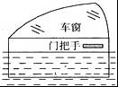
【考点】压力及重力与压力的区别；重力的计算．
【分析】（1）由压强公式的变形公式F=pS可以求出压力；
（2）应用G=mg求出水的质量．
【解答】解：由p=可知，车门受到的压力：F=pS=5×10³Pa×0.8m²=4×10³N；
由G=mg可知，水的质量：m==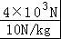=400kg．
故答案为：4×10³；400．

18．一根有刻度的细玻璃管两端开口，通过橡皮塞插入装有红色溶液的玻璃瓶，制成一个简易气压计，如图所示，细玻璃管内的液柱是由于瓶内的气压 大于 （选填“大于”“小于”或“等于”）瓶外的大气压而形成的．把气压计从山下拿到山上，细玻璃管内的液柱高度会 增大 ．
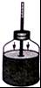
【考点】大气压强与高度的关系．
【分析】（1）根据在图示的状态下，瓶内的气压大于瓶外的气压，使管内的水面高于瓶内水面；
（2）把气压计从山下带到山上时，发生变化的是海拔高度，而大气压随海拔的升高而减小，因此可从瓶内外的气压差来分析．
【解答】解：（1）瓶中水面上方是空气，如果此处的气压等于瓶外的大气压，管内和瓶内的水面应该相平．现在是管内的水面高，说明瓶内的气压高于瓶外大气压；
（2）把气压计从山脚带到山顶，瓶内空气的压强不变，而外界大气压随高度的增加而减小，此时在瓶内气压的作用下，会有一部分水被压入玻璃管，因此管内水柱的高度会增大．
故答案为：（1）大于；（2）增大．

19．用手将一重为3N的物体全部压入水中，物体排开的水量5N，放手后物体将 上浮 （选填“上浮”“下沉”或“悬浮”）；待物体静止时所受浮力为 3N ．
【考点】物体的浮沉条件及其应用．
【分析】（1）根据阿基米德原理可知物体所受浮力，然后比较物体受到的重力和浮力的大小关系根据浮沉条件来进行判断物体的浮沉情况；
（2）确定了放手后物体的浮沉，再进一步根据浮沉条件判断变化后的浮力．
【解答】解：根据阿基米德原理可知物体受到的浮力：
F_{浮}=G_{排}=5N＞3N；
即F_{浮}＞G，所以放手后物体将上浮；
待物体静止时，漂浮在水面上，
F_{浮}′=G=3N．
故答案为：上浮；3N．

四、综合题
20．一个物体放在斜面上（如图所示），请画出物体的重力和斜面所受到的压力的示意图．
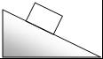
【考点】力的示意图．
【分析】①重力是物体受到的力，因此根据规则物体的重心在物体的几何中心，重力的方向总是竖直向下的，过物体的重心表示出重力的方向即可；
②压力是接触面受到的力，因此压力的作用点在接触面上，即物体与接触面的中点；然后根据压力的方向垂直于受力面，并过压力作用点表示出压力的方向即可．
【解答】解：根据长方体对角线的交点确定出重心，然后过物体重心画带箭头的线段，方向竖直向下，即重力示意图．
在斜面上选取物体与接触面的中点为压力的作用点，过压力作用点画垂直于斜面、带箭头的线段即压力示意图．
如图所示：
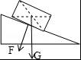

21．如图所示，用细线将小球悬挂在竖直墙壁上，请画出小球所受重力及小球对墙壁压力的示意图．
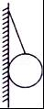
【考点】力的示意图．
【分析】重力的方向竖直向下，作用点在物体的重心上．
压力的方向总是垂直于接触面，并且指向接触面；根据压力的作用点在接触面上，确定出压力的作用点，然后过作用点表示压力的方向．
【解答】解：重力的方向竖直向下，压力的作用点是球与墙壁的接触点，然后过作用点作垂直于墙壁，并指向墙里面的压力．如图所示：
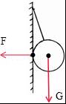

22．在“探究滑动摩擦力大小与哪些因素有关”的实验中，如图所示，小红同学用弹簧测力计匀速拉动同一木块在水平放置的长木板上进行甲、乙、丙三次实验（木块各面粗糙程度相同）：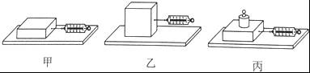
（1）实验中匀速拉动木块的目的是利用 二力平衡 的知识，可以间接测出 摩擦力 ．
（2）木块重5N，砝码质量是200g，甲、乙、丙的弹簧测力计的示数分别是2N、2N、和2.8N，请设计记录实验数据的表格，并填写实验数据．（取g=10N/kg）
（3）①比较甲和乙实验数据可得结论： 在压力和接触面的粗糙程度相同时，滑动摩擦力与接触面积的大小无关 ．
②比较甲和丙实验数据可得结论： 在接触面的粗糙程度相同时，压力越大，滑动摩擦力就越大 ．
【考点】探究摩擦力的大小与什么因素有关的实验．
【分析】（1）探究影响滑动摩擦力大小的因素时，用弹簧测力计匀速拉动木块，木块处于平衡状态，拉力与滑动摩擦力是一对平衡力；
（2）根据实验中给出的数据，可设计出实验记录的表格；
（3）影响摩擦力大小的因素是压力和接触面的粗糙程度，结合图中的现象，运用控制变量法可得出结论．
【解答】解：
（1）实验时，用弹簧测力计拉木块使它在水平木板上做匀速直线运动，根据二力平衡知识可知，这时滑动摩擦力的大小等于弹簧测力计的示数；
（2）实验数据如下表：
实验过程 | 木块对木板压力/N | 弹簧测力计示数/N | 滑动摩镲力/N
甲 | 5 | 2 | 2
乙 | 5 | 2 | 2
丙 | 7 | 2.8 | 2.8
（3）①图甲和图乙相比，木块对木板压力相同，接触面的粗糙程度相同，所不同的是甲图木块平放，乙图木块立放，即木块与长木板的接触面大小不同，图甲和图乙丙两种情况下测力计示数相同，滑动摩镲力大小相同，由此可以得出：在压力和接触面的粗糙程度相同时，滑动摩擦力与接触面积的大小无关；
②图甲和图丙两种情况相比，接触面的粗糙程度相同，图丙中对木板的压力大于图甲中对木板的压力，丙的测力计示数大于甲的测力计示数，丙的滑动摩擦力大于甲的滑动摩擦力，由此可以得出：接触面的粗糙程度相同时，压力越大，滑动摩擦力就越大．
故答案为：（1）二力平衡；摩擦力；（2）见上表；（3）①在压力和接触面的粗糙程度相同时，滑动摩擦力与接触面积的大小无关；②在接触面的粗糙程度相同时，压力越大，滑动摩擦力就越大．

23．如图所示，铁桶重为20N，桶的底面积为100cm²，往桶里倒入8kg的水，水的深度为15cm，平放在面积为1m²的水平台面上（g取10N/kg）．求：
（1）水对桶底的压强；
（2）桶底受到水的压力；
（3）台面受到桶的压强．

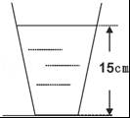
【考点】液体的压强的计算；压强的大小及其计算．
【分析】（1）已知水的密度和深度，利用公式p=ρgh计算水对桶底的压强；
（2）求出了水对桶底的压强和桶底面积，利用公式F=pS得到桶底受到水的压力；
（3）桶对台面的压力等于桶重与水重之和；已知桶底面积，利用公式p=求台面受到桶的压强．
【解答】解：
（1）水对桶底的压强：
p=ρgh=1.0×10³kg/m³×10N/kg×0.15m=1500Pa；
（2）S=100cm²=1.0×10^{﹣2m2}，
由p=得桶底受到水的压力：
F=pS=1500Pa×1.0×10^{﹣2m2}=15N；
（3）台面受到的压力：
F=G_{桶}+G_{水}=G_{桶}+m_{水}g=20N+8kg×10N/kg=20N+80N=100N，
台面受到的压强：
p′==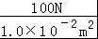=10000Pa．
答：（1）水对桶底的压强为1500Pa；
（2）桶底受到水的压力为15N；
（3）台面受到桶的压强为10000Pa．

24．如图所示，是小鹰同学测量某种液体密度的过程．请你根据实验数据，求：（g取10N/kg）
（1）小石块的质量；
（2）液体的密度．
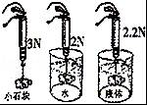
【考点】重力的计算；密度的计算；阿基米德原理；浮力大小的计算．
【分析】（1）读出小石块的重力，根据公式m=计算出质量；
（2）小石块重力与测力计示数之差是金属块受到的浮力，根据阿基米德原理求出体积；应用浮力公式可以求出液体的密度．
【解答】解：（1）由图知，小石块的重力为3N；
由G=mg得小石块的质量为：m==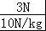=0.3kg．
（2）小石块浸没在水中受到的浮力F_{浮}=3N﹣2N=1N．
小石块全部浸没在水中，则小石块的体积：
小石块的体积为：V=V_{排}=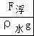=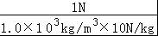=10^{﹣4}m³．
小石块在液体中受到的浮力F_{浮}′=3N﹣2.2N=0.8N；
当石块浸没在液体中时，排开液体的体积V_{排液}=V=10^{﹣4}m³，
该液体的密度为：ρ_{液}=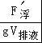=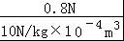=0.8×10³kg/m³．
答：（1）小石块的质量为0.3kg；
（2）液体的密度为0.8×10³kg/m³．

25．除图中的仪器外，还可提供足够的水（密度为ρ_{水}），测量漂浮在水面的玩具鸭所受重力．（玩具鸭不能放入量筒）要求：
（1）请写出测量步骤；
（2）用题目所给及所测的物理量推导出玩具鸭所受重力的表达式．
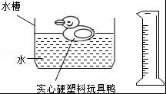
【考点】设计实验测密度．
【分析】漂浮的物体受到的浮力等于物体的重力，而物体受到的浮力又等于排开的液体的重力．所以只要测出玩具鸭排开水的体积，利用m=ρV得到质量，再利用G=mg得到重力即可．
【解答】答：（1）实验步骤：
①在水槽中倒满水，将玩具鸭慢慢放入其中，使其漂浮；然后将玩具鸭慢慢取出；
②在量筒中倒入适量的水，记下体积V₁；将量筒中的水慢慢倒入水槽，直到水满．记下量筒中剩余水的体积V₂．
（2）玩具鸭所受重力表达式的推导过程：
玩具鸭排开水的体积为V_{排}=V₁﹣V₂，
因为ρ=，所以玩具鸭排开水的质量为m_{排}=ρ_{水}V_{排}=ρ_{水}（V₁﹣V₂），
根据阿基米德原理可得，玩具鸭所受的浮力：F_{浮}=G_{排}=m_{排}g=ρ_{水}（V₁﹣V₂）g，
因为玩具鸭处于漂浮状态，所以玩具鸭所受的重力：G=F_{浮}=ρ_{水}（V₁﹣V₂）g．

26．U型管压强计是专门用来研究液体压强的仪器．没有按压金属盒上的橡皮膜时，U型管两管内液体的液面位于同一水平高度，管内液体的密度为ρ．当用手指按压橡皮膜时，U型管内液体的液面如图所示．
（1）若手指与橡皮膜的接触面积为S，求手指作用在橡皮膜上的压力F；
（2）若橡皮管内壁上有一个较薄的小圆斑，其面积为S′，求管内气体对它的压力F′．（设当时的大气压强为ρ₀，手指与橡皮膜的接触面和小圆斑的面近似看作平面，不要求代单位计算）
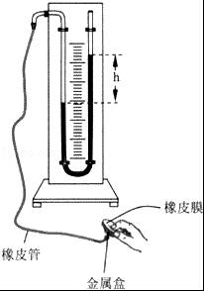
【考点】液体的压强的计算；压力及重力与压力的区别．
【分析】（1）U形管两侧的液面高度差来反映橡皮膜受到的压强大小，根据压强公式计算压力；
（2）橡皮管内原来气体压强与大气压相等，手按压橡皮膜后气体压强增大，由此根据压强公式计算F′．
【解答】解：
（1）U形管两侧的液面高度差来反映橡皮膜受到的压强，所以压强p=ρgh，
根据p=，
手指作用在橡皮膜上的压力F=pS=ρghS；
（2）手指按压橡皮膜时，橡皮管气体压强p′=p₀+p=p₀+ρgh，
所以小圆斑受到压力F′=p′S′=（p₀+ρgh）S′．
答：（1）若手指与橡皮膜的接触面积为S，手指作用在橡皮膜上的压力为ρghS；
（2）小圆斑受到的压力为（p₀+ρgh）S′．

